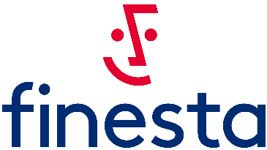
CV/АНКЕТА Finesta Baltic OÜ

Личные данные
Имя и Фамилия
Отчество
Гражданство
Номер телефона
Электронная почта

Опыт работы
Предприятие | Начало и окончание работы | Должность или краткое описание работы

Опыт практики
Предприятие | Приобретённые знания | Должность и краткое описание работы

Образование и дополнительные курсы
Год выпуска/длительность | Учебное заведение | Специальность
Уровень знания языков
 | Родной язык | Хороший C1, C2 | Средний B1, B2 | Начальный A1, A2
Русский язык
Английский язык

Могу приступить к работе......................................................................................................
- Даю согласие на обработку моих персональных данных (в том числе моего CV) для предоставления мне предложений по работе в течение двух лет.

Подпись и число__________________________________________________________________

